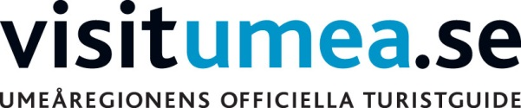 PRESSMEDDELANDE

2014-05-16

KULTURHUVUDSTADSÅRET - EN SPRÅNGBRÄDA FÖR TURISMEN I UMEÅ

Kulturhuvudstadsåret visat sig vara en ”all time high- event” för hotellnäringen. Den mediala uppmärksamhet som riktas mot Umeå under året räknas dessutom ge ringar på vattnet en lång tid framöver.

Effekterna på Umeå2014 är tydligt märkbara i inkvarteringsstatistiken från Statistiska Centralbyrån. Beläggningen på hotellen har under januari tom mars ökat med nästan 16 % jämfört med fjolåret. Totalt gjordes i Umeå under jan – mars 100 659 övernattningar. Många av besökarna deltog i konferenser och kongresser. Fler nationella kongresser än någonsin har under våren genomförts i Umeå. bl a. har Sveriges museer Vårmöte, Grävande Journalister, och Sveriges Offentliga Inköpare under våren konfererat i Umeå med anledning av Umeå2014.

Visitumea ser framemot flera privatbesökare under den kommande semesterperioden. Förutom de svenska besökarna från norra och södra Sverige, är intresset från utlandet större än någonsin. Det absolut största intresset är från Finland och de tyskspråkiga länderna.

På Visitumea räknar man med att det pågående utländska mediala intresset på Umeå som kultur- och besöksdestination ger utslag inom besöksnäringen, inte bara under 2014 utan under flera år framåt. ”Umeå som stad i norra Sverige, de västerbottniska matupplevelserna och utbudet av goda restaurangerna i stan, har uppmärksammats i väldigt positiva ordalag i utländsk press, vilket i sin tur skapar mer intresse hos människorna i de länderna” säger Anna Wikholm Kjellberg, VD Visitumea.

För mer information kontakta:
Anna Wikholm Kjellberg, VD Visitumea AB
Tel. 070-579 62 87
Epost: anna.wikholm.kjellberg@visitumea.se

